INFORME DE FISCALIZACIÓN AMBIENTAL

INSPECCIÓN AMBIENTAL

Centro de Engorda de Salmones Quitralco 4

DFZ-2015-475-XI-RCA-IA

 | Nombre | Firma
Aprobado | Eduardo Rodriguez S.
Revisado | Juan Harries M.
Elaborado | Oscar Leal S.

Tabla de Contenidos

Tabla de Contenidos 2
1. RESUMEN 3
2. IDENTIFICACIÓN DEL PROYECTO, INSTALACIÓN, ACTIVIDAD O FUENTE FISCALIZADA 4
2.1. Antecedentes Generales 4
2.2. Ubicación y Layout 5
3. INSTRUMENTOS DE GESTIÓN AMBIENTAL QUE REGULAN A LA ACTIVIDAD FISCALIZADA. 8
4. ANTECEDENTES DE LA ACTIVIDAD DE FISCALIZACIÓN. 8
4.1. Motivo de la Actividad de Fiscalización. 8
4.2. Materia Específica Objeto de la Inspección Ambiental. 8
4.3. Aspectos Relativos a la Ejecución de la Inspección Ambiental. 9
4.3.1. Primer día de inspección. 9
4.3.2 Esquema de recorrido 10
4.3.3 Detalle del Recorrido de la Inspección 10
5 HECHOS CONSTATADOS. 11
5.1 Posicionamiento de estructuras. 11
5.2 Afectación del paisaje 13
5.3 Producción del centro. 14
5.4 Afectación del sustrato marino. 15
6 OTROS HECHOS. 17
7 CONCLUSIONES. 18
Producción del centro. 18
Afectación del sustrato marino. 18
8 DOCUMENTACIÓN SOLICITADA Y ENTREGADA. 19
9 ANEXOS. 19

RESUMEN

El presente documento da cuenta de una actividad de fiscalización ambiental, realizada por el Servicio Nacional de Pesca en conjunto con la Gobernación Marítima de Aysén, al Centro de Engorda de Salmones (CES) Quitralco 4, RNA 110145. La actividad de inspección ambiental fue realizada el día 27 de agosto de 2015.

Mediante RCA N°175 del 5 de abril de 2011, se aprobó la DIA del proyecto " Modificación al manejo de mortalidad mediante un sistema de ensilaje. Centro de Mar Estero Quitralco sector I (Quitralco 4)" que consiste en un sistema para el tratamiento de mortalidad mediante ensilaje con ácido fórmico, usando la plataforma existente en el CES que se encontraba en operación. La producción aprobada fue de 890 tons de salmónidos .

En este tipo de instalaciones industriales se identifican varios componentes tales como: pontón, balsas-jaula y plataforma de ensilaje. Para una mejor comprensión del presente informe se describe cada uno de ellos:

- Pontón: Estructura flotante donde se almacena el alimento, insumos y se instalan los servicios de habitabilidad del personal: dormitorios, oficinas, cocina, comedor; así como también los servicios básicos y de apoyo: generador eléctrico, planta de aguas servidas, bodegas y sala de control.

- Aguas negras y grises: Las aguas servidas generadas en estas instalaciones se dividen en 2 tipos. Aguas negras y aguas grises. Las primeras corresponden a desechos generados en los servicios higiénicos y contienen materia fecal, estas aguas son tratadas biológicamente en las plantas de aguas servidas aprobadas por la autoridad marítima. Las aguas grises se generan en duchas, lavamanos y lavaplatos, y podrían descargarse sin pasar por la planta de tratamiento, previo tratamiento mecánico de retención de sólidos.

- Balsas-jaula: Son las estructuras que contienen la biomasa en producción. Corresponden a redes de sección rectangular o circular soportadas por estructuras metálicas ancladas a elementos de flotación.

- Plataforma de ensilaje: Estructura flotante donde se instala el sistema de ensilaje compuesto de un triturador, bombas de recirculación y estanque de almacenamiento. El objetivo del proceso de ensilaje es transformar la biomasa muerta en una pasta acidificada con ácido orgánico, normalmente ácido fórmico, a objeto de convertir la proteína del pescado en un sustrato no apto para la proliferación de bacterias y, de esta manera, retardar su descomposición. Así la mortalidad producida en los CES puede ser procesada como materia prima en plantas elaboradoras de aceite y harina de pescado

Las materias relevantes objeto de la fiscalización incluyeron: Posicionamiento de estructuras, Afectación del paisaje, Manejo de residuos líquidos, Protección de mamíferos, Producción de centro y Sistema de Ensilaje

De las actividades de fiscalización ambiental, se puede indicar que los principales hallazgos dicen relación con: El 90 % de las balsas jaula están ubicadas fuera del área concesionada, en un área no evaluada ni aprobada ambientalmente; ha sobrepasado la producción autorizada durante los 2 últimos ciclos productivos en un 114% y un 135% respectivamente; El titular no ha dado cumplimiento al DS N°320 al presentar condiciones anaeróbicas durante su operación; El titular no ha informado ni ha asumido acciones necesarias para abordar el efecto de anaerobicidad constatado; El titular no ha dado cumplimiento a la obligación de reportar los seguimientos ambientales contenidos en los informes INFAs a esta Superintendencia y El titular no ha actualizado esta información ante los organismos competentes SMA y SEA

IDENTIFICACIÓN DEL PROYECTO, INSTALACIÓN, ACTIVIDAD O FUENTE FISCALIZADA

Antecedentes Generales

Identificación de la actividad, proyecto o fuente fiscalizada:
Centro de Engorda de Salmones Estero Quitralco 4 , RNA 110145

Localización:  XI REGIÓN DE AYSÉN DEL GENERAL CARLOS IBAÑEZ DEL CAMPO, Provincia y comuna de Aysén | Ubicación de la actividad, proyecto o fuente fiscalizada:  Estero Quitralco, , Comuna de Aysén, Provincia y Región de Aysén.
Titular de la actividad, proyecto o fuente fiscalizada:  MARINE HARVEST CHILE S.A. | RUT o RUN:  96633780-K
Domicilio Titular:  RUTA 226, KM 8, CAMINO EL TEPUALS/N | Correo electrónico:  vilma.cavieres@marineharvest.com
Domicilio Titular:  RUTA 226, KM 8, CAMINO EL TEPUALS/N | Teléfono:  065--2221856
Identificación del Representante Legal:  Vilma Cavieres Álvarez | RUT o RUN:  8.432.130-3
Domicilio Representante Legal:  RUTA 226, KM 8, CAMINO AL TEPUALS/N | Correo electrónico:  vilma.cavieres@marineharvest.com
Teléfono:
065—2221856

Fase de la actividad, proyecto o fuente fiscalizada:
EN FASE DE OPERACIÓN

Ubicación y Layout

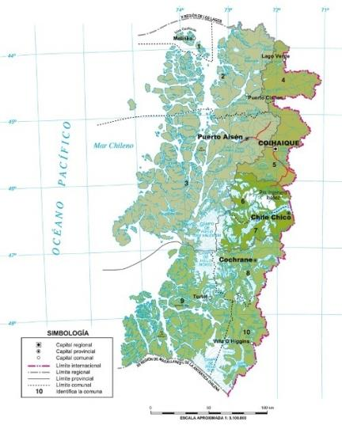
Figura 1. Mapa de Ubicación Regional
(Fuente: IGM, 2015).

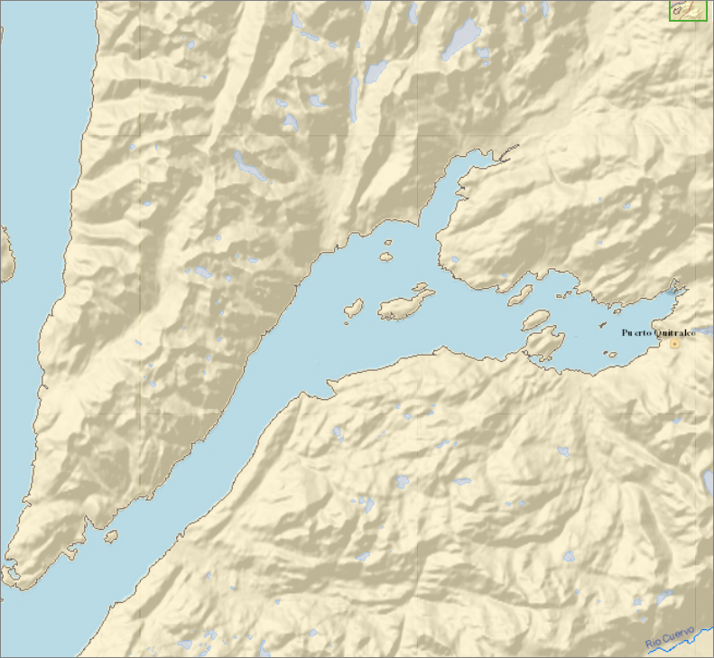
CES Quitralco 4
Termas de Quitralco
Estero Quitralco

Figura 2. Mapa de Ubicación Local (Sistema de Información Territorial NEPAssist/Google Earth, 2013).

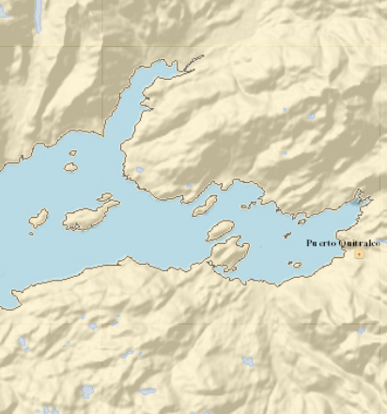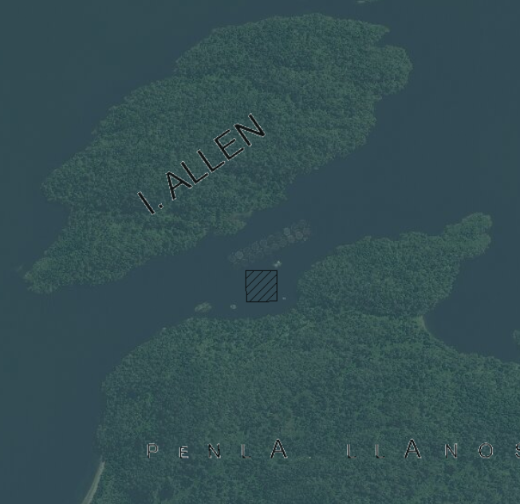
Estero Quitralco
CES Quitralco 6
Area concesionada
Coordenadas UTM de Referencia
Datum: WGS-84 | Huso: 18 G | UTM N: 4.945.691 m | UTM E: 632.483 m
Ruta de Acceso:
Desde Puerto Chacabuco se navega al oesta por el fiordo Aysén. Luego al sur por el canal Costa hasta latitud 45°50’ para ingresar al noreste al Estero Quitralco. En el extremo este del Estero Quitralco, entre isla Allen y la península Llanos, se ubica el CES Quitralco 4, a 80 millas náuticas desde Puerto Chacabuco.

Figura 3. Layout del Proyecto (Fuente: Elaboración Propia)

Península Llanos
Balsas Jaula

Plataforma flotante

Pontón

Isla Allen
Escala 200 m
Balsas jaula
Pontón

INSTRUMENTOS DE GESTIÓN AMBIENTAL QUE REGULAN A LA ACTIVIDAD FISCALIZADA.

Identificación de Instrumentos de Gestión Ambiental que regulan la actividad, proyecto o fuente fiscalizada.
N° | Tipo de instrumento | N°/  Descripción |  | Fecha |  | Comisión / Institución |  | Nombre de la actividad, proyecto o fuente regulada |  | Comentarios |  | Instrumento fiscalizado
1 | RCA |  | 175 |  | 5 de abril de 2011 |  | Comisión de Evaluación, región de Aysén |  | DIA, Modificación al manejo de mortalidad mediante un sitema de ensilaje. Centro de Mar Estero Quitralco sector 1 (Quitralco 4) |  | --- |  | Si

ANTECEDENTES DE LA ACTIVIDAD DE FISCALIZACIÓN.

Motivo de la Actividad de Fiscalización.
Motivo:  Programada | Descripción del Motivo:  Según La Resolución Exenta N° 769 de fecha 23 de diciembre de 2014, que fija el Programa y Subprogramas Sectoriales de Fiscalización Ambiental de Resoluciones de Calificación Ambiental para el año 2015.

Materia Específica Objeto de la Inspección Ambiental.

- Posicionamiento de estructuras
- Afectación del paisaje
- Producción de centro
- Afectación del sustrato marino

Aspectos Relativos a la Ejecución de la Inspección Ambiental.

Primer día de inspección.

Fecha(s) de realización:  27 de agosto de 2015 | Hora(s) de Inicio:  16:30 | Hora(s) de Finalización:  18:30
Fiscalizador Encargado de la Actividad:  Emanuel Toledo García |  | Órgano:  SERNAPESCA, región de Aysén
Fiscalizadores Participantes:  Natalia Toledo Pizarro  Patricio Araya Schwartz  Elías Fernández-Niño Azocar |  | Órgano(s):  SERNAPESCA, región de Aysén  SERNAPESCA, región de Aysén  DIRECTEMAR, Gobernación Marítima de Aysén
Existió oposición al ingreso: NO |  | Existió auxilio de fuerza pública: NO
Existió colaboración por parte de los fiscalizados:  El CES se encontraba sin personal al momento de la inspección. |  | Existió trato respetuoso y deferente:  El CES se encontraba sin personal al momento de la inspección.
Entrega de antecedentes solicitados: ----- |  | Entrega de acta: No, CES sin personal
Observaciones: El CES se encontraba en descanso sanitario, sin personal

Esquema de recorrido

Figura 4 Recorrido de inspección (Fuente: Elaboracion propia en base a imagen Google Earth, 2015)
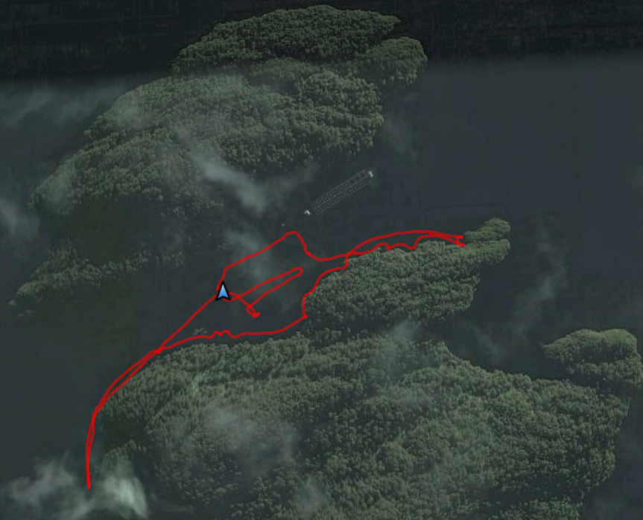
Pontón
Balsas jaula
Plataforma flotante
Borde costero

Detalle del Recorrido de la Inspección
N° de Estación | Coordenadas UTM WGS84  HUSO 18G |  | Nombre del sector | Descripción Estación
N° de Estación | Norte | Este | Nombre del sector | Descripción Estación
1 | 4941174 | 638173 | Pontón | Corresponde a una estructura flotante donde se ubican: habitaciones del personal, bodega de alimentos, sala de control, generador eléctrico con estanque de combustible y planta de tratamiento de aguas servidas.
2 | 4941296 | 638298 | Balsas jaula | Corresponde a una serie de estructuras cuadradas que sostienen las balsas jaula donde se realiza el cultivo de salmónidos.
3 | 4941113 | 638283 | Plataforma flotante | Corresponde a una estructura metálica, flotante, vacía al momento de la inspección.
4 | 4941315 | 638749 | Borde costero | El borde costero del CES está configurado por una costa con playas de piedras y roqueríos aislados

HECHOS CONSTATADOS.

Posicionamiento de estructuras.

Número de hecho constatado: 1 | Estación N°: 1,2,3
Exigencia (s):
RCA N° 175/2011 Considerando 3.9 Coordenadas geográficas

3.9. Coordenadas Geográficas:

Coordenadas Geográficas de la concesión.
Punto | Coordenadas Geográficas
Punto | Latitud S | Longitud W
1 | 45º 40’ 10’’ | 73º 13’ 45’’
2 | 45º 40’ 15’’ | 73º 13’ 45’’
3 | 45º 40’ 10’’ | 73º 13’ 40’’
4 | 45º 40’ 15’’ | 73º 13’ 40’’

Hecho (s):

Durante las actividades de inspección se constató la existencia de estructuras flotantes usadas en labores propias de la industria acuícola CES: 16 balsas cuadradas en un arreglo rectangular de 8x2, un pontón de habitabilidad y dos plataformas vacías, sin uso, ubicadas al sur del tren de balsas jaula.

Superponiendo los tracks de circunnavegación recopilados en la inspección y el área concesionada sobre la misma base cartográfica se reconoce que el 90 % de las balsas jaula están ubicadas fuera del área concesionada.

Registros
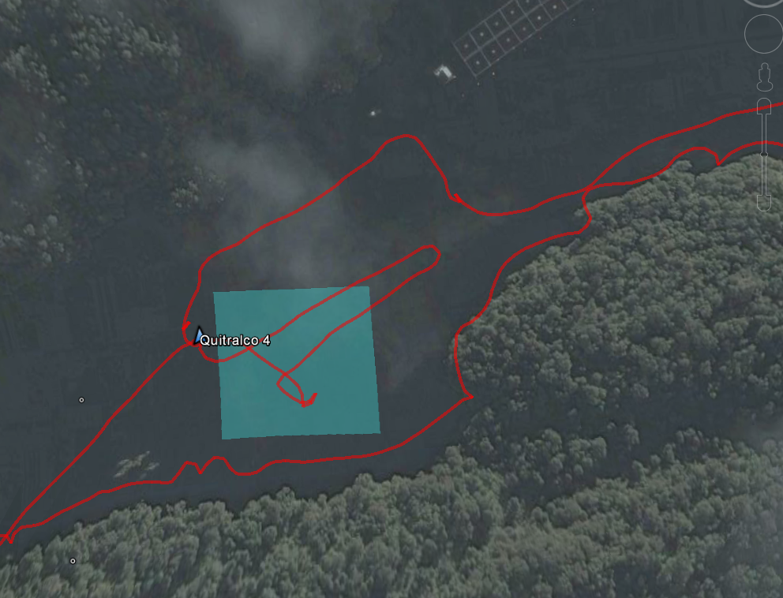
Plataformas vacías
Area de concesión
Pontón
Track de Navegación
Balsas jaula
Figura 5  Fuente: Elaboración propia en base a imagen web de Google Earth 2015 y superposición de límites de la concesión marítima | Fecha del track : 27 de agosto 2015.-
Descripción Medio de Prueba:
Durante las actividades de inspección se georreferenciaron las estructuras flotantes y el track de navegación. Del análisis de estos antecedentes se reconoce que el 90% de las balsas jaula están ubicadas fuera del área concesionada.

Afectación del paisaje

Número de Hecho Constatado: 2 | Estación: 4
Exigencia:

RCA N° 175/2011 Considerando 3.10.4.3 Residuos Sólidoas
“Etapa: Operación; tipo de residuo: plásticos y envases; Lugar de acopio: serán llevados a bodega de Residuos Peligrosos en Chacabuco; Destino Final: Los residuos industriales se dispondrán en sitios autorizados según clasificación .”

Hecho(s) constatado(s) durante la fiscalización:

Durante las actividades de inspección se recorrieron aproximadamente 2.000 m de playas y costas aledañas al proyecto constatándose que estos sectores se encontraban sin presencia de residuos sólidos derivados de la acuicultura ni residuos en general.

Registros
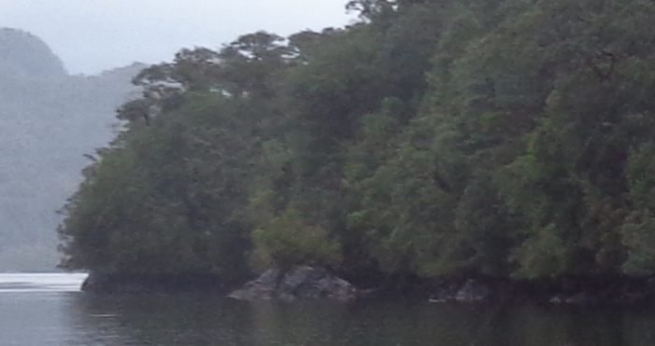 |  | 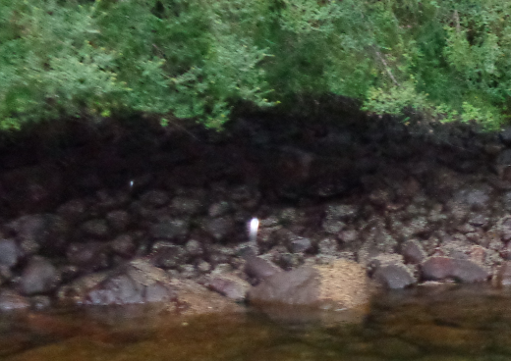
Fotografía 1 | Fecha : 27 de agosto de 2015 | Fotografía 2 | Fecha : 27 de agosto de 2015
Costa aledaña al CES, sin presencia de basuras ni residuos acuícolas |  | Detalle de playa de piedras, al costado sur del CES, sin residuos ni basuras.

Producción del centro.

Número de Hecho Constatado: 3 | Estación: N/A
Exigencia:

RCA N° 175/2011 Considerando 3.7

“La producción máxima es de 890 toneladas de salmónidos, con una mortalidad estimada de 89 Ton/ciclo y una capacidad de almacenamiento de ensilaje 700 lts…. “

Hecho(s) constatado(s) durante la fiscalización:

Posterior a la inspección, mediante Ord MSZ N° 549, del 01 diciembre 2015 (anexo 2) solicitó a la Dirección Regional de SERNAPESCA informar antecedentes de biomasa total cosechada en los ciclos productivos del CES Quitralco 4, RNA N°110145, desde el año 2011 a la fecha.

Mediante Ord XI N°10942 (Anexo 3) la Dirección Regional de SERNAPESCA informó la producción desde el año 2011, descrita en tabla N°1.

Tabla N°1: Biomasa cosechada por el CES Quitralco 4
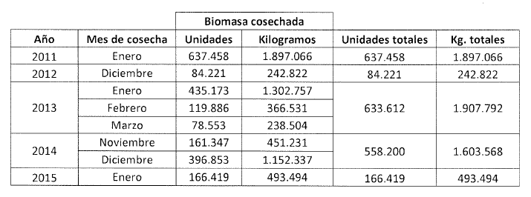

Del análisis de la información proporcionada se deduce que el CES ha sobrepasado la producción autorizada durante los 2 últimos ciclos productivos en un 114% y un 135% respectivamente.

Afectación del sustrato marino.

Número de Hecho Constatado: 4 | Estación: N/A
Exigencia:

RCA N° 175/2011 Considerando 8

“Que, para que el proyecto “MODIFICACIÓN AL MANEJO DE MORTALIDAD MEDIANTE UN SISTEMA DE ENSILAJE. CENTRO DE MAR ESTERO QUITRALCO SECTOR 1 (QUITRALCO 4)" pueda ejecutarse, necesariamente deberá cumplir con todas las normas vigentes que le sean aplicables.. . ”

RCA N° 175/2011 Considerando 9
“ Que, el titular del proyecto deberá informar inmediatamente al Servicio de Evaluación Ambiental de la Región de Aysén, la ocurrencia de impactos ambientales no previstos en la Declaración de Impacto Ambiental y su Adenda, asumiendo acto seguido, las acciones necesarias para abordarlos.”

D.S. N°320 REGLAMENTO AMBIENTAL PARA LA ACUICULTURA

Artículo 2º.-
Para los efectos del presente Reglamento, se entenderá por:
…..g) Condiciones aeróbicas: condición que indica la presencia de oxígeno disuelto en el agua intersticial de los primeros tres centímetros del sedimento. En el caso de sustratos duros o semiduros o sitios con profundidades superiores a 60metros, ésta se constatará en la columna de agua en el decil más profundo, medida a una distancia máxima de 3 metros desde el fondo.

h) Condiciones anaeróbicas: condición que indica la ausencia de oxígeno disuelto en el agua intersticial de los primeros tres centímetros del sedimento. En el caso de sustratos duros o semiduros o sitios con profundidades superiores a 60 metros, las condiciones anaeróbicas se constatarán en el decil más profundo de la columna de agua, medidas a una distancia máxima de 3 metros desde el fondo….”

Artículo 3º.-
“Para los efectos del presente Reglamento, constituyen instrumentos para la conservación y evaluación de las capacidades de los cuerpos de agua, los requisitos de operación previstos en las normas generales y especiales del mismo, así como la Caracterización Preliminar de Sitio y la información ambiental en los casos en que resulten procedentes.
Asimismo, para los efectos del presente reglamento, se entenderá que se supera la capacidad de un cuerpo de agua cuando el área de sedimentación o la columna de
agua, según corresponda, presente condiciones anaeróbicas.”

Artículo 17º.-
Los proyectos en sectores de agua y fondo que deban someterse al Sistema de Evaluación de Impacto Ambiental sólo obtendrán el Permiso Ambiental Sectorial cuando se determine que la futura área de sedimentación o el decil más profundo de la columna de agua, según corresponda, presenta condiciones aeróbicas.
Es responsabilidad del titular que su centro opere en niveles compatibles con las capacidades de los cuerpos de agua lacustres, fluviales y/o marítimos, para lo cual deberá mantener siempre condiciones aeróbicas.
Hecho(s) constatado(s) durante la fiscalización:

Mediante ORD MZS N°345 del 25 de junio de 2015 (Anexo 4), la Oficina Macrozona Sur de la Superintendencia del Medio Ambiente, solicitó información respecto a las condiciones de aerobicidad de varios Centros de Engorda de Salmónidos, CES, en la región de Aysén.

Mediante ORD N°9927, del 24 de julio de 2015 (Anexo 5), la Dirección Regional de SERNAPESCA-Aysén dio respuesta a lo solicitado presentando diversos antecedentes.

Resultado Examen de Información:

Del análisis de la documentación presentada es posible indicar que el último análisis del estado del sustrato bentónico, INFA, ha resultado en condiciones ambientales anaeróbicas. Este muestreo fue realizado el 06 de agosto de 2014 según se informa en el ORD. N°51904/2014 (Anexo 5) y que corresponde al término del último ciclo de producción.Cabe mencionar que el muestreo para el análisis del estado del sustrato bentónico, INFA, fue realizado durante el periodo productivo de engorda, 2 meses antes de dar inicio al respectivo periodo de cosecha y, por tanto, en conformidad a lo indicado en la Res. Ex. N°3612, de SUBPESCA en su numeral N°12.

La condición de anaerobicidad puede haberse visto provocada por la operación del CES fuera de la concesión marítima (ver Hecho Constatado N° 1) y, por tanto, en condiciones de batimetría, correntometría, oxígeno disuelto y demás variables ambientales que no correspondieron a las declaradas bajo juramento por el titular y que fueron aquellas evaluadas ambientalmente y aprobadas por la Comisión de Evaluación de Aysén en sesión del 28 de marzo del 2011. Del mismo modo el titular cosechó más del doble de la biomasa aprobada ambientalmente con el aumento proporcional de alimento no consumido y fecas de salmónidos sedimentando en el área de afectación del proyecto (Ver hecho Constatado N°3).

Riesgo Ambiental.
El más importante impacto ambiental que genera la actividad acuícola de engorda de salmónidos en jaulas es la acumulación de materia fecal y alimento no consumido sobre el fondo marino. Este incremento en materia orgánica origina cambios fisicoquímicos en el sedimento, lo que ocasiona una reducción de la diversidad biológica y la cantidad de macroorganismos al alterar el entorno biótico del área afectada por esta descarga.

“ El sedimento anóxico es inhóspito para los organismos bentónicos. Los fondos anóxicos ricos en materia orgánica son tóxicos debido a su gran contenido en sulfuros, amonio, iones de hierro, etc., los cuales se forman como resultado de la actividad biológica (Barnes y Hugnes, 1988). La materia orgánica es degradada por bacterias. En sedimentos donde la difusión del oxígeno no está limitada los microorganismos degradan la materia orgánica consumiendo este gas. En lugares donde la tasa de suministro excede a la demanda, la degradación ocurre mediante procesos metabólicos anaerobios. Estos procesos anaerobios liberan amonio, sulfuros y otros iones o moléculas reducidas tóxicas.”

(Fuente: Vita, R., Marín, A., Madrid, J. A., Jiménez-Brinquis, A., César, A., y Marín-Guirao, L. (2002). Impacto ambiental de la acuicultura en el bentos marino: experimentos de exclusión – inclusión. Boletín Instituto Español de Oceanografía, 18 (1-4), 75-86.)

OTROS HECHOS.

Otros hecho N°4
Descripción:

En relación al cumplimiento de la Resolución Exenta N°1518 del 26 de diciembre de 2013, que fija texto refundido, coordinado y sistematizado de la Resolución Exenta N°574/2012 de la Superintendencia del Medio Ambiente (SMA), se informa que la última actualización del “Sistema RCA” de la Superintendencia del Medio Ambiente, indica que dicha obligación se encuentra en estado de “Enviada” en el Sistema de Fiscalización SMA.

Otros hecho N°5
Descripción:

En relación al cumplimiento de la Resolución Exenta N°844 del 14 de diciembre de 2012 , que dicta e instruye normas de carácter general sobre la remisión de los antecedentes respecto de las condiciones, compromisos y medidas establecidas en las resoluciones de calificación ambiental; del análisis de la información disponible en el sistema de fiscalización SNIFA-SMA es posible indicar que el titular no ha dado cumplimiento a la obligación de reportar los seguimientos ambientales contenidos en los informes INFAs a esta Superintendencia.

Otros hecho N°6
Descripción:

En relación a la titularidad del proyecto, del análisis de la información disponible en los sistemas de la Superintendencia del Medio Ambiente, SMA, y en el Servicio de Evaluación Ambiental, SEA, es posible indicar que:

- La empresa ACUINOVA CHILE fue vendida al consorcio Marine Harvest, de capitales noruegos, a fines de marzo de 2014 (fuente: página web de diario El Mercurio, http://www.emol.com/noticias/economia/2014/12/26/696300/marine-harvest-completa-la-compra-de-acuinova-chile-por-us-125-millones.html.)

- Consta al equipo de fiscalización que el operador de las instalaciones es la empresa Marine Harvest.

- Sin embargo el titular de las mismas registrado ante la SMA y el SEA corresponden a la empresa ACUINOVA CHILE S.A., por lo que la actual propietaria de las instalaciones no ha actualizado esta información ante los organismos competentes SMA y SEA.

CONCLUSIONES.

De los resultados de las actividades de fiscalización, asociadas a los Instrumentos de Gestión Ambiental indicados en el punto 3, se puede indicar que los principales hallazgos detectados se presentan a continuación. Al respecto de los hechos que constituyen las conformidades, estas se encuentran descritas en el acta de fiscalización ambiental:

N° Hecho constatado | Materia específica objeto de la fiscalización ambiental. | Exigencia asociada | No conformidad
1 | Posicionamiento de estructuras. | RCA N° 175/2011 Considerando 3.9 Coordenadas geográficas  3.9. Coordenadas Geográficas:  Coordenadas Geográficas de la concesión. | El 90 % de las balsas jaula están ubicadas fuera del área concesionada, en un área no evaluada ni aprobada ambientalmente.
  Punto | Coordenadas Geográficas
  Punto | Latitud S | Longitud W
  1 | 45º 40’ 10’’ | 73º 13’ 45’’
  2 | 45º 40’ 15’’ | 73º 13’ 45’’
  3 | 45º 40’ 10’’ | 73º 13’ 40’’
  4 | 45º 40’ 15’’ | 73º 13’ 40’’
3 | Producción del centro. | RCA N° 175/2011 Considerando 3.7  “La producción máxima es de 890 toneladas de salmónidos, con una mortalidad estimada de 89 Ton/ciclo y una capacidad de almacenamiento de ensilaje 700 lts…. “ | El CES Quitralco 4 ha sobrepasado la producción autorizada durante los 2 últimos ciclos productivos en un 114% y un 135% respectivamente.
4 | Afectación del sustrato marino. | RCA N° 175/2011 Considerando 8  “Que, para que el proyecto “MODIFICACIÓN AL MANEJO DE MORTALIDAD MEDIANTE UN SISTEMA DE ENSILAJE. CENTRO DE MAR ESTERO QUITRALCO SECTOR 1 (QUITRALCO 4)" pueda ejecutarse, necesariamente deberá cumplir con todas las normas vigentes que le sean aplicables.. . ”  RCA N° 175/2011 Considerando 9  “ Que, el titular del proyecto deberá informar inmediatamente al Servicio de Evaluación Ambiental de la Región de Aysén, la ocurrencia de impactos ambientales no previstos en la Declaración de Impacto Ambiental y su Adenda, asumiendo acto seguido, las acciones necesarias para abordarlos.” | El titular no ha dado cumplimiento al DS N°320 al presentar condiciones anaeróbicas durante su operación.  El titular no ha informado ni ha asumido acciones necesarias para abordar el efecto de anaerobicidad constatado.
5 | Otros hechos |  | El titular no ha dado cumplimiento a la obligación de reportar los seguimientos ambientales contenidos en los informes INFAs a esta Superintendencia.
6 | Otros hechos |  | El titular no ha actualizado esta información ante los organismos competentes SMA y SEA

DOCUMENTACIÓN SOLICITADA Y ENTREGADA.

No se solicitaron documentos durante la inspección ambiental, las instalaciones estaban deshabitadas.

ANEXOS.

N° Anexo | Nombre Anexo
1 | Acta de Fiscalización del 27 de agosto de 2015
2 | Ord MSZ N° 549/2015, de la Oficina Macrozona Sur de la Superintendencia del Medio Ambiente
3 | Ord XI N°10942/2015, SERNAPESCA Aysén
4 | ORD MZS N°345 de la Oficina Macrozona Sur de la Superintendencia del Medio Ambiente
5 | ORD N°9927/2015 de la Dirección Regional de SERNAPESCA-Aysén

